Математика 09.10.2020

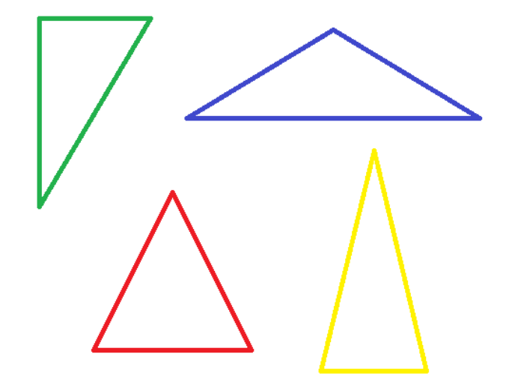

Задание на повторение: математика 09.10.2020

Обвести треугольники и раскрасить каждый треугольник разным цветом (синий, желтый, красный, зеленый)



Математика 09.10.2020



 





Математика 09.10.2020

Математика 09.10.2020